ГУАП

КАФЕДРА № 42

ОТЧЕТ   
ЗАЩИЩЕН С ОЦЕНКОЙ _____________________

ПРЕПОДАВАТЕЛЬ

|  |  |  |  |  |
| --- | --- | --- | --- | --- |
| ассистент |  |  |  | Ю.В.Ветрова |
| должность, уч. степень, звание |  | подпись, дата |  | инициалы, фамилия |

|  |
| --- |
| ОТЧЕТ О ЛАБОРАТОРНОЙ РАБОТЕ №4 |
| АВТОМАТИЗАЦИЯ РАБОТЫ С ПЕРСОНАЛОМ ФИРМЫ. РАСЧЕТ ПРЕМИИ |
| по курсу: ИНФОРМАЦИОННЫЕ ТЕХНОЛОГИИ |
|  |

РАБОТУ ВЫПОЛНИЛ

|  |  |  |  |  |  |
| --- | --- | --- | --- | --- | --- |
| СТУДЕНТ ГР. № | 4329 |  |  |  | Д.С. Шаповалова |
|  |  |  | подпись, дата |  | инициалы, фамилия |

Санкт-Петербург 2025

Содержание

1. Цель работы: 3

2. Задание: 3

3. Результаты выполненных заданий 5

4. Вывод: 6

Приложение А 7

# 1. Цель работы:

Приобрести навыки разработки элементов информационной технологии обработки данных и информационной технологии управления с использованием MS Excel и языка программирования VBA.

# 2. Задание:

1. Предложить вариант реализации информационной технологии, которая может быть использована для автоматизации работы со штатным персоналом фирмы по начислению премии по результатам работы за некоторый период.

*Исходные данные.* Предположим, в фирме работают 10 – 12 сотрудников.Пусть алгоритм расчета премии за некоторый период состоит в следующем. Величина премии складывается из:

* составляющей, пропорциональной стажу работы сотрудника в годах с учетом коэффициентов его зарплаты относительно средней зарплаты в фирме (за каждый год стажа начисляется премия, при этом для средней зарплаты должен быть предварительно задан размер этой выплаты; коэффициент зарплаты вычисляется как отношение зарплаты сотрудника к средней зарплате в фирме),
* составляющей, пропорциональной количеству заработанных сотрудником премиальных баллов (предварительно требуется задать величину выплаты за каждый премиальный балл).

Из премии должна быть вычтена сумма в рублях, пропорциональная заработанному сотрудником количеству штрафных баллов (предварительно требуется задать величину штрафа за каждый штрафной балл).

*Ограничение.* Общая сумма премий сотрудников не должна превышать суммы, установленной сметой (проставляется в отдельной ячейке). Для учета этого ограничения рекомендуется найти долю каждого сотрудника в полученном суммарном значении премий всех сотрудников, а затем пересчитать премии в соответствии с установленным максимальным допустимым значением.

2. Разработать технологию автоматического поиска информации по сотруднику, фамилия которого введена в соответствующую ячейку с названием «Поиск информации». Выводимая при этом информация должна включать все сведения о сотруднике со всех листов рабочей книги.

3. Разработать технологию автоматической генерации отчета, в котором должны быть сформированы два списка:

* в 1-ом списке должны быть приведены фамилии сотрудников с максимальным количеством *премиальных* баллов, их должности, а также количество соответствующих баллов;
* во 2-ом списке должны быть приведены фамилии сотрудников с максимальным количеством *штрафных* баллов, их должности, а также количество соответствующих баллов.

Для выполнения задания необходимо назначить премиальные и штрафные баллы так, чтобы у нескольких сотрудников было одинаковое количество максимальных баллов, как премиальных, так и штрафных. Для формирования списка сотрудников, заработавших одинаковое количество баллов, целесообразно использовать язык программирования VBA.

***Дополнительное задание***

Кроме рассмотренной общей части задания каждой бригаде студентов предлагается реализовать одно из следующих перечисленных дополнений к разрабатываемой технологии.

Вариант 7 – Построить диаграмму, показывающую сравнение стажа работы сотрудников фирмы.

# 3. Результаты выполненных заданий

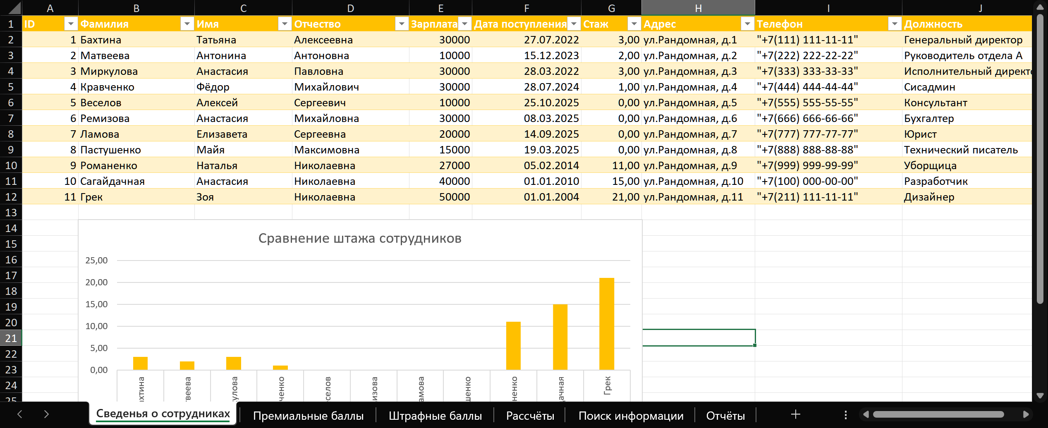

Рисунок 1.1 – Таблица «Сведенья о сотрудниках»

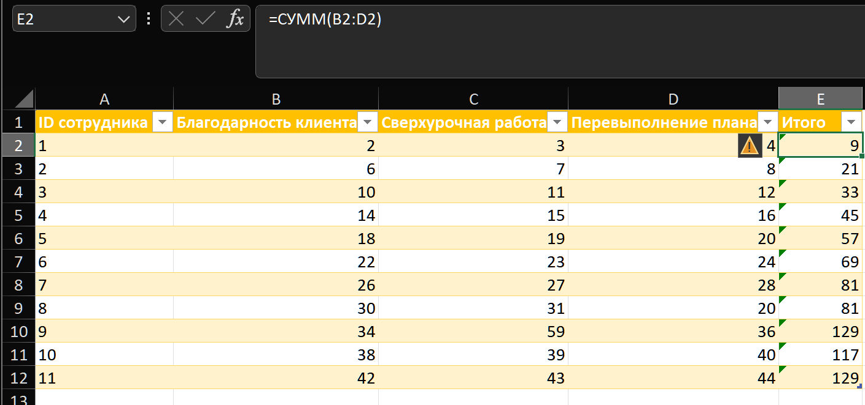

Рисунок 1.2 – Таблица премиальных баллов

На рисунке 1.1 представлены исходные данные, с которыми мы будем работать. НА рисунке 1.2 мы можем видеть, как вычисляются премиальные баллы, штрафные считаются аналогично.

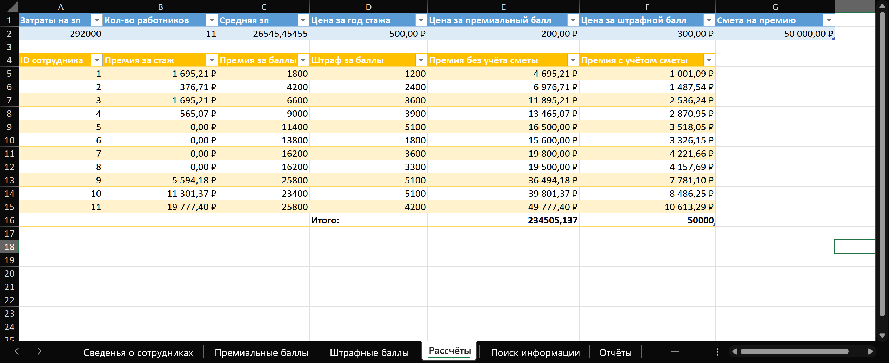

Рисунок 1.3 – Расчёт премий (задание 1)

На рисунке 1.3 представлена таблица, благодаря которой мы можем рассчитать премию для сотрудников в зависимости от стажа, премиальных и штрафных баллов, а также с учётом сметы и коэффициента зарплаты (отношение зарплаты сотрудника к средней зарплате в фирме). То есть премия за стаж рассчитывается так: Цена за стаж * Стаж сотрудника * (зп сотрудника/средняя зп)

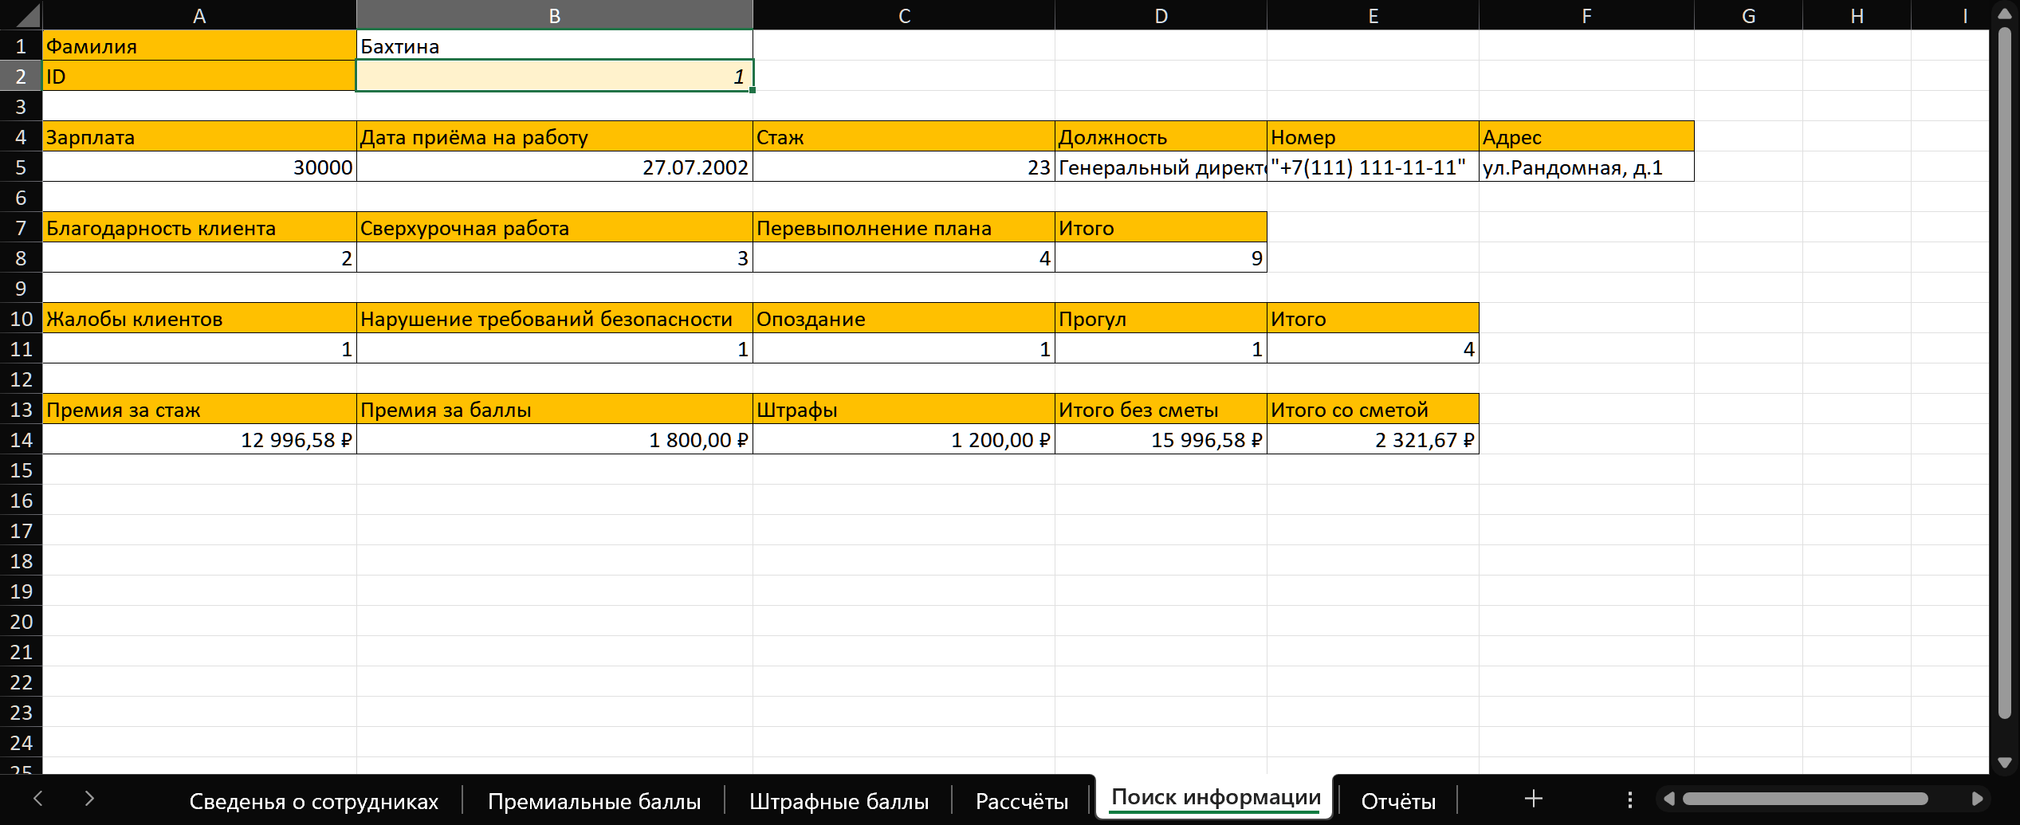

Рисунок 2 – Таблица поиска информации на сотрудника (задание 2)

На рисунке 2 представлена таблица, которая ищет и выводит на экран информацию о сотруднике по введённому пользователем ID.

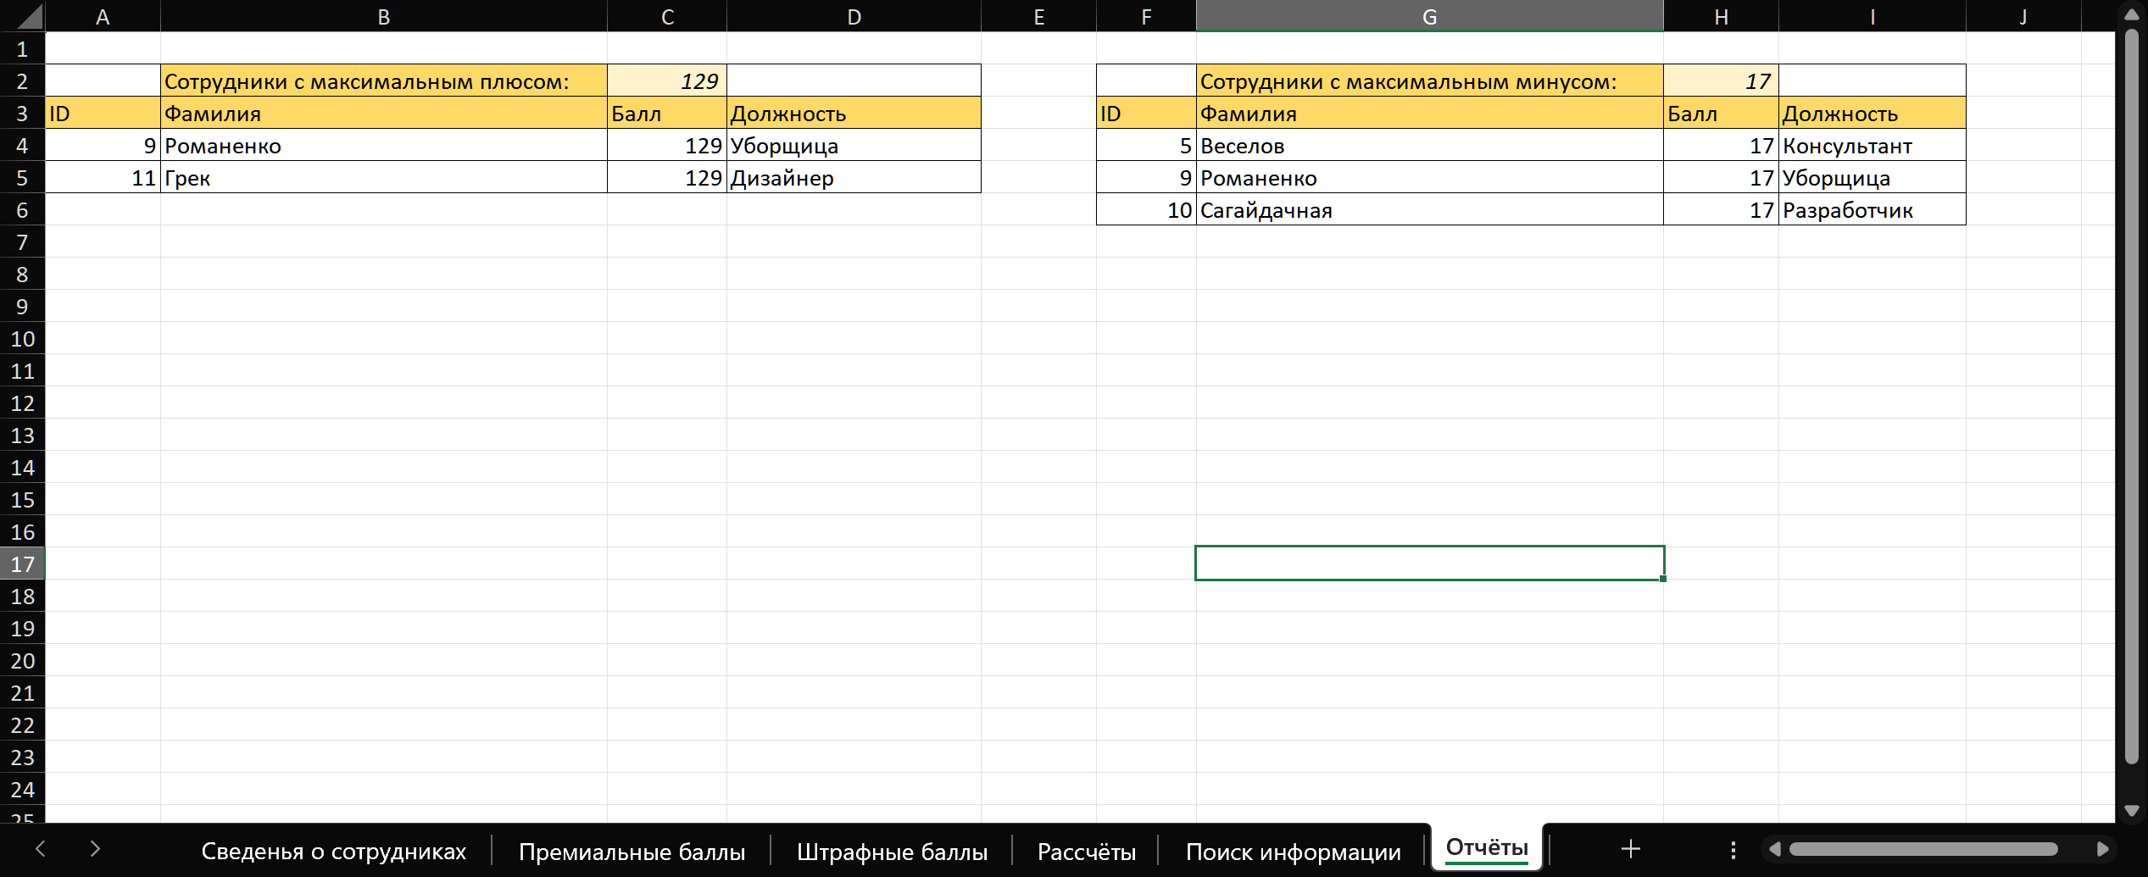

Рисунок 3 – Сгенерированный отчёт (3 задание)

На рисунке 3 представлены 2 списка, содержимое которых генерируется макросом, написанным на языке VBA. Первый список отображает всех сотрудников с максимальным премиальным баллом, а второй с максимальным штрафным баллом.

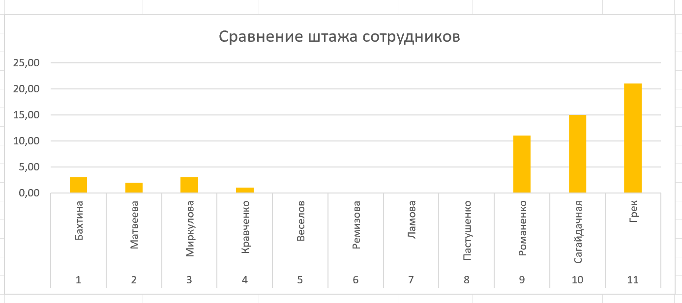

Рисунок 4 – Сравнение стажа (доп. задание)

На рисунке 4 представлена гистограмма, по которой мы можем наглядно сравнить стаж сотрудников.

# 4. Вывод:

В ходе выполнения лабораторной работы были приобретены практические навыки разработки элементов информационной технологии на основе MS Excel и VBA.

Разработанная система автоматизирует процесс начисления премий сотрудникам с учетом их стажа, коэффициента зарплаты, премиальных и штрафных баллов, перераспределяя премии с учетом бюджетного лимита.

Создана технология поиска информации по конкретному сотруднику, собирающая сведения со всех листов рабочей книги.

Для анализа эффективности работы сотрудников реализован автоматический отчет, включающий два списка:

1. Сотрудники с максимальным количеством премиальных баллов.
2. Сотрудники с максимальным количеством штрафных баллов.

В процессе работы использовался язык VBA для автоматического формирования отчётов, что ускоряет создание отчёта.

Дополнительно реализована диаграмма для сравнения стажа работы сотрудников.

Задание демонстрирует возможности Excel и VBA для автоматизации кадрового учета и принятия управленческих решений.

# Приложение А

Sub report()

Sheets(6).Rows(4 & ":" & Sheets(6).Rows.Count).Delete

' ПлюсБ

Max = WorksheetFunction.Max(Sheets(2).Range("E:E"))

Sheets(6).Range("C2").Value = Max

NowI = 4

' начинаем с 4 строки

For i = 1 To Sheets(2).Cells(1, 1).CurrentRegion.Rows.Count

If Sheets(2).Range("E" & i).Value = Max Then

Sheets(6).Range("A" & NowI).Value = Sheets(1).Range("A" & i).Value

Sheets(6).Range("B" & NowI).Value = Sheets(1).Range("B" & i).Value

Sheets(6).Range("C" & NowI).Value = Sheets(2).Range("E" & i).Value

Sheets(6).Range("D" & NowI).Value = Sheets(1).Range("J" & i).Value

NowI = NowI + 1

End If

Next i

' МинусБ

Max = WorksheetFunction.Max(Sheets(3).Range("F:F"))

Sheets(6).Range("H2").Value = Max

NowI = 4

For i = 1 To Sheets(3).Cells(1, 1).CurrentRegion.Rows.Count

If Sheets(3).Range("F" & i).Value = Max Then

Sheets(6).Range("F" & NowI).Value = Sheets(1).Range("A" & i).Value

Sheets(6).Range("G" & NowI).Value = Sheets(1).Range("B" & i).Value

Sheets(6).Range("H" & NowI).Value = Sheets(3).Range("F" & i).Value

Sheets(6).Range("I" & NowI).Value = Sheets(1).Range("J" & i).Value

NowI = NowI + 1

End If

Next i

End Sub